山东交通学院

2026年春季校园双选会注册报名流程

1.打开山东交通学院就业信息网（ http://sdjt.bysjy.com.cn/），单击“单位登陆/注册”
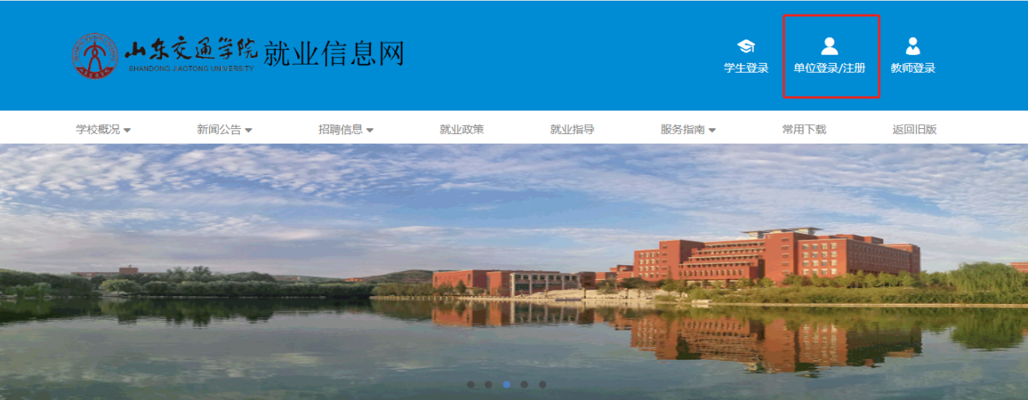

2.若已有账号，登录后台即可，若没有账号，请单击注册。
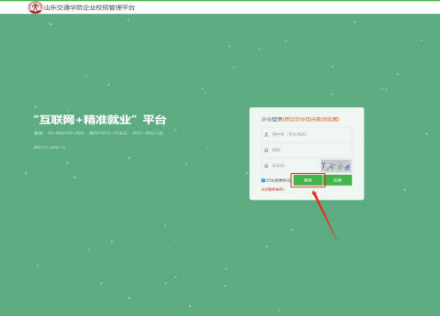

3.注册账号
（1）单击注册按钮
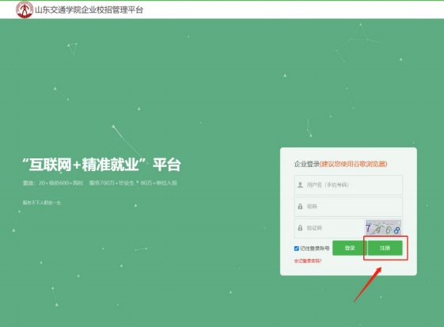

（2）填写公司信息后点击确定
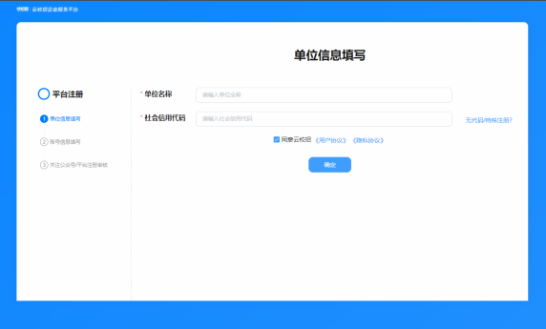

（3）填写账号信息



（4）填写完成后点击提交，进入账号信息填写，填写完成点击提交审核。审核由平台处理（1～3 个工作日内审核完成），认证完成后即可登录。

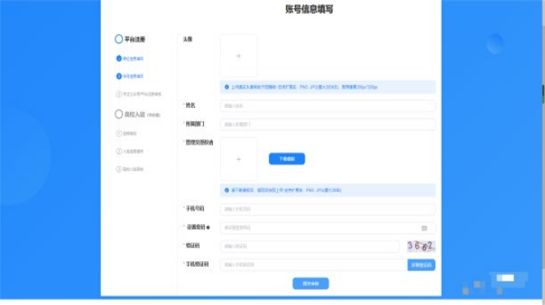

4.注册完成登录企业后台后，可报名双选会（依次点击校园招聘-线下双选会）

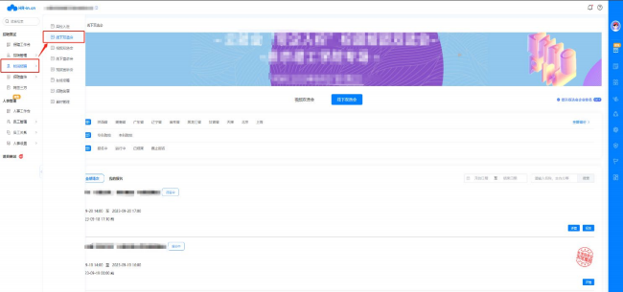

5.点击全部场次-搜索“山东交通学院”

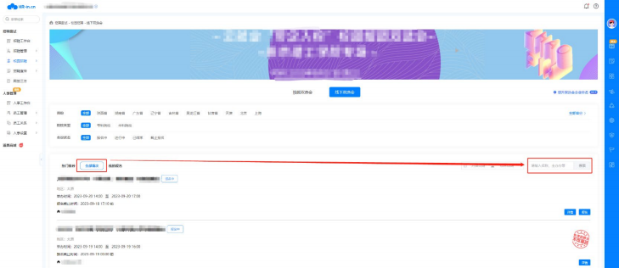

6.找到我校双选会，点击报名按钮，进入双选会报名界面，报名即可。

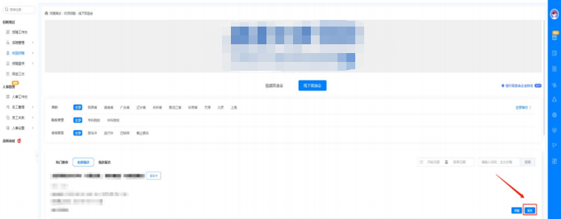

7.若之前未入驻我校，则需提交入驻申请。应选择【双选会】申请类型，同时填写入驻信息和双选会申请信息。信息填写完成后点击【提交】完成双选会报名。

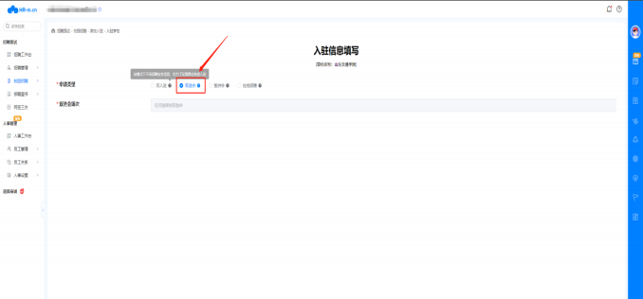

8.完成报名后，用户可在【我的报名】查看自己报名的场次。

